**Астана қаласы әкімлігінің «№43 қосымша блім беру мектеп -орталығы»**

**«**Нысаналы мектептер» республикалық жоба аясында білім ұйымында 2024-2025 оқу жылының қыркүйек айынан бастап Астана қаласы «Өрлеу» орталығының аға оқытушысы Данияр Шарипұлы және Астана қаласы Әдістемелік орталықтың әдіскері, мектептің менторы Оразбекова Гулзира Алиакпаровнаның жетекшілігімен, ашық сабақтар, іс -тәжірибе алмасу семинарлары ұйымдастырылды.

Үстіміздегі жылдың ақпан айының 25 күні Астана қаласының бірқатар мектептерінің ұстаздары: Ахметова А. (№24 мектеп); Кабылова А., Балкабаева А.,(№57мектеп); Есіл Ж., Хаздай Н., Ержан Қ. (№40), Абдыкаримова С. (№78 мектеп) және серіктес мектеп №17 МГ бастауыш сыныптары бойынша директордың ОІЖ орынбасары Рамазанова А. қатысуымен «Оқу мақсаттары мен сабақ мақсатының қол жетілімдігі» тақырыбында кеңейтілген тәжірибе алмасу семинары өтті. 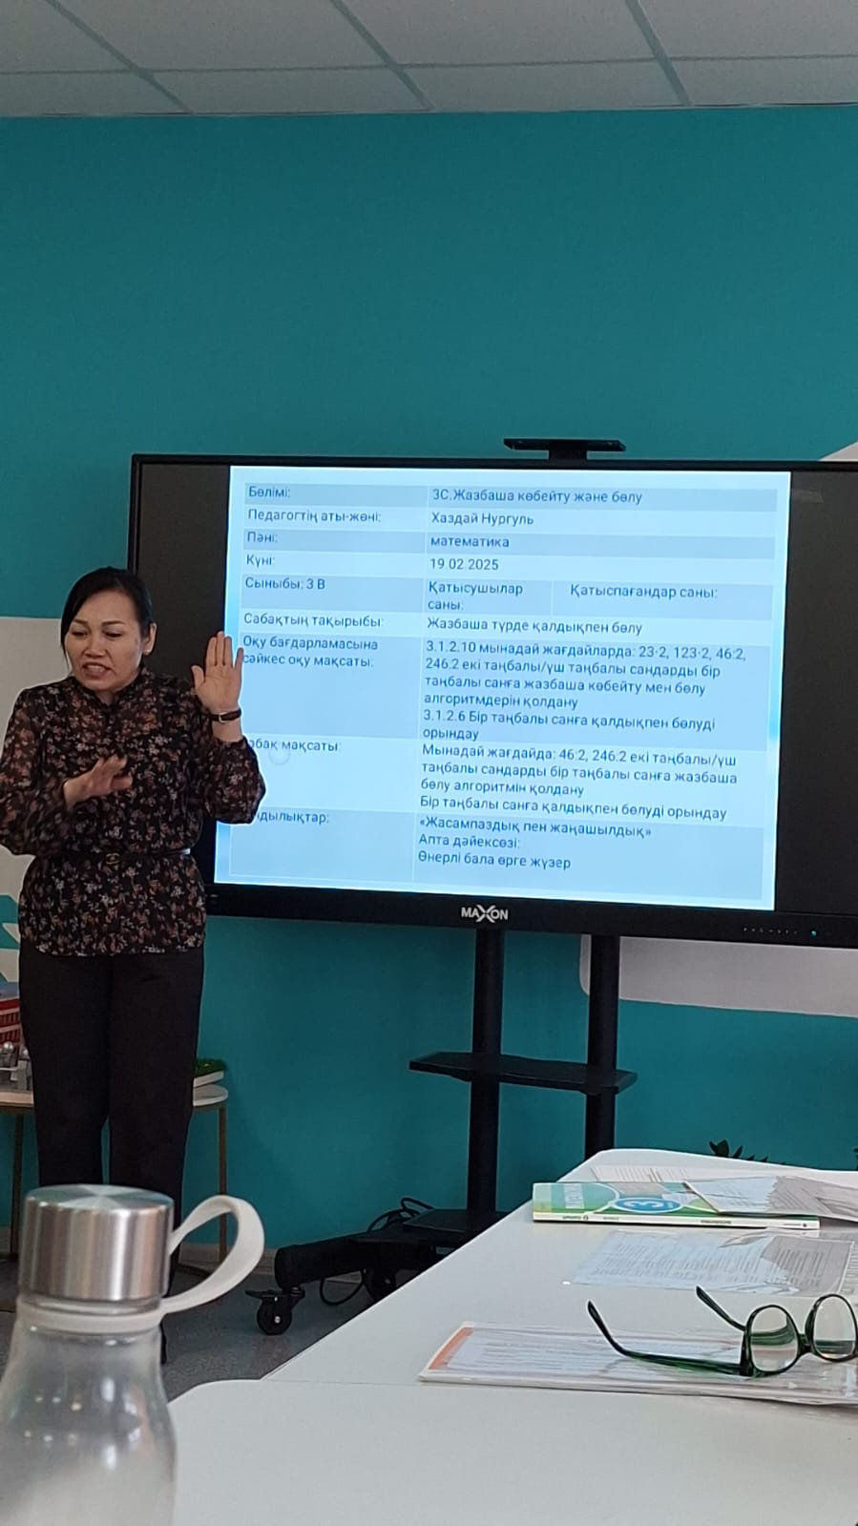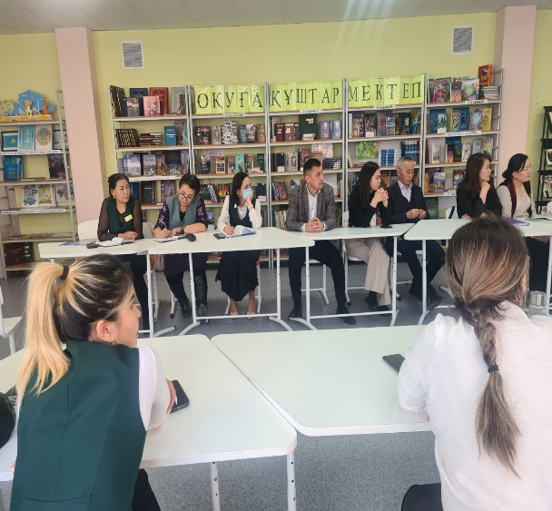

Мектеп ұстазарымен бірлесе отырып, сабақтың құрылымы талқыланды. Мектептің жас мамандарына тәжірибелі ұстаздар сабақ беру барысындағы әдіс -тәсілдерді көрсетіп, іс -тәжірибемен бөлісті. Кері байланыстар жасалды.

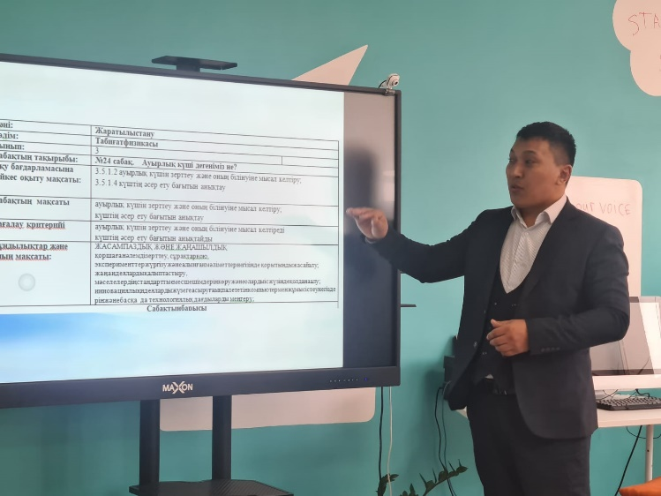

«Мектептің әлеуетін дамыту» іскерлік жобасын жүзеге асыру және ауқымын кеңейту аясында Астана қаласы әкімдігінің «№43 ҚББМО» әкімшілігінің бастамасымен Астана қаласы әкімдігінің «Ақан Құрманов атындағы №17 мектеп -гимназиясы» арасында мектептің әдістемелік жұмысын жандандыру мақсатында меморандумға қол қойылды. Іскерлік жоба 3 бағытты қамтиды: «Тілдер», «Математика» және «Мектеп оқушыларын ғылыми жобаларға дайындау». Жоспар бойынша 2025 жылдың 10 ақпанында №17 МЛ ұстаздары: Сералимова Сауле Амантаевна (ағылшын тілі пәні) педагог -зерттеуші, Торебекова Асел Канатбековна (бастауыш сынып) педагог сарапшы бастауыш буын, орта және жоғары сыныптарының пән мұғалімдеріне «Көпқырлы сабақ» -ашық сабақтар технологиялық тәсілдер» тақырыбында шеберлік сағатын өткізді. Ашық сабақтардың ҚМЖ жоспары талқыланып, оқу мақсатының қыр -сырына нақты жауаптар алынды. Әріптестер тарапынан оқушының бағалануы бойынша да әдіс -тәсілдер көрсетілді. Алдағы уақытта екі білім ұйым арасында кестеге сәйкес, ұстаздардың өзара тәжірибе алмасу мақсатында сабақтарға қатысу бойынша сұрақтар да талқынды.

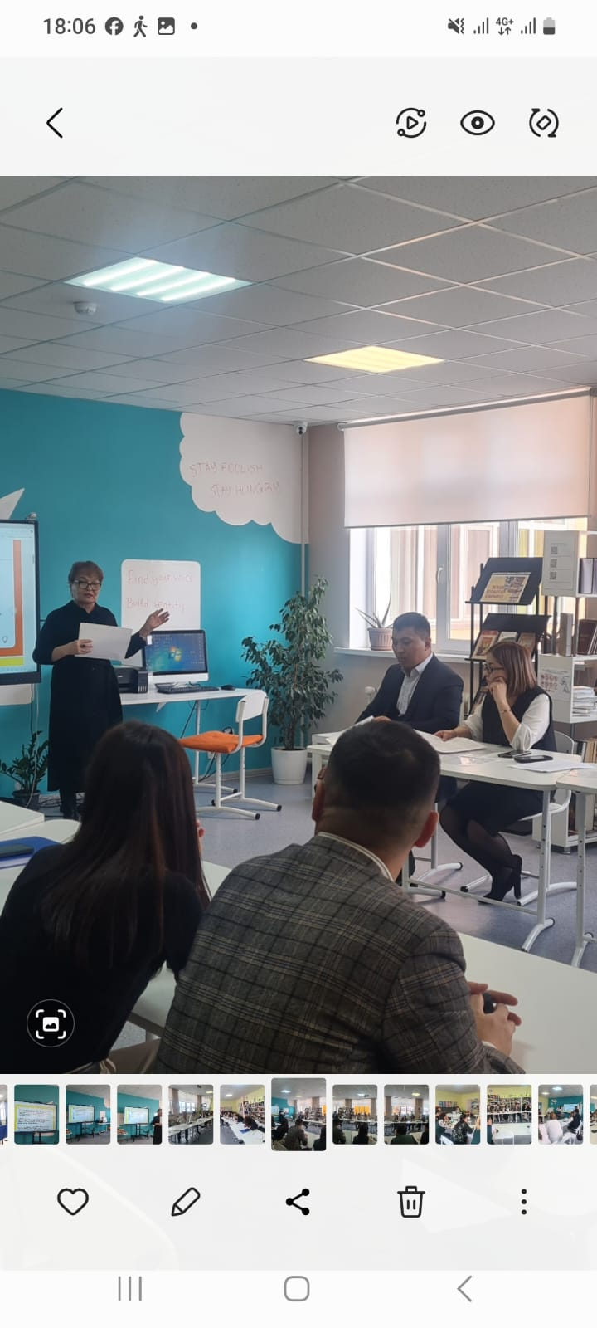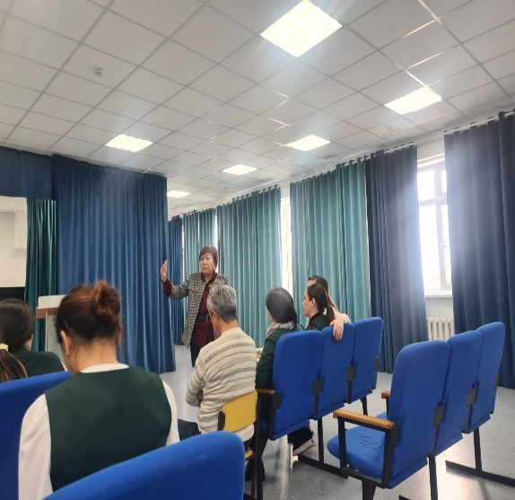

Республикалық «Нысаналы мектеп» жобасы негізіндегі «Серіктес мектептер» жоспары аясында №43 қосымша білім беру мектеп -орталығы әкімшілігінің ұйымдастыруымен «Педагогикалық идея» фестивалі өтті.  
Фестивальге серіктес мектептер: №53 мектеп -лицейі, №42 орта мектебі, №52 мектеп гимназиясы және №43 қосымша білім беру мектеп -орталығы мұғалімдері қатысты.

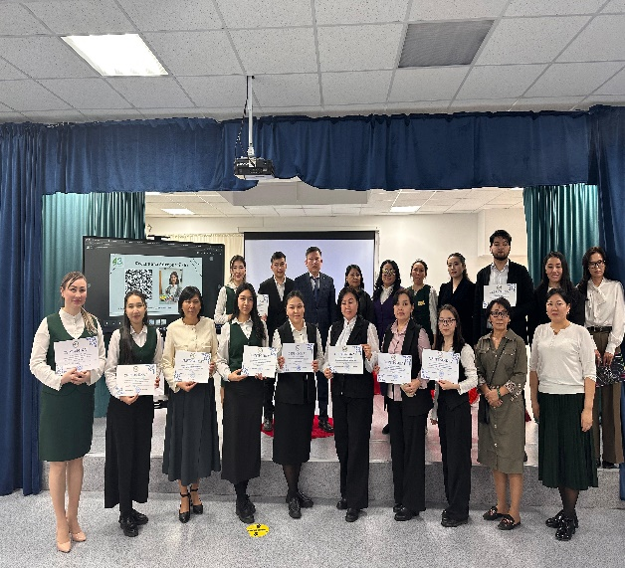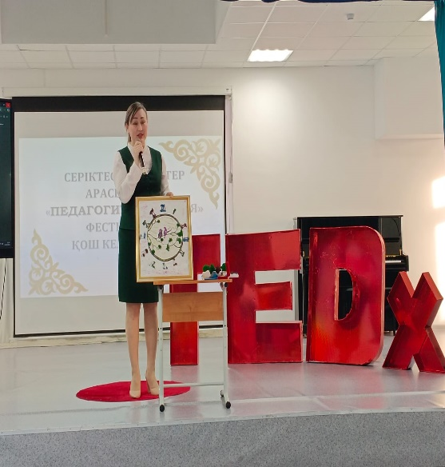

Үш бағыттан тұратын фестивальге жалпы саны -11 мұғалім қатысты.  
«Шеберлік палитрасы» бойынша қатысқандар: №53 мектеп -лицейінен тарих пәні мұғалімі Т.Мусабаева, математика пәні мұғалімі А.Донбаева, география пәні мұғалімі Ғ. Нұрпаш. №43 қосымша білім беру -мектебінен ағылшын тілі пәні мұғалімі А.Капанова, қазақ тілі мен әдебиеті пәні мұғалімі Е.Уалхан,

Информатика пән М.Махметова.

Фестивальдің мақсаты: педагогика саласындағы кәсіби дағдыларды арттыру және мұғалімдер арасындағы байланыс пен тәжірибе алмасуды ынталандыру.  
 «Шығармашыл толқын» бағыты бойынша қатысқандар: №52 мектеп -гимназиясынан бастауыш сынып мұғалімдері А.Байбусинова, Г. Туякова, М. Акзамова және бастауыш сыныптарда орыс тілі мен әдебиеті пәні мұғалімі Н.Ордабек.  
 «Сабақ аяқталған соң...» бағыты бойынша қатысқан №43 қосымша білім беру -мектебінен қосымша білім беру бағыты бойынша бастауыш пәні мұғалімі Р.Нурманова. Қатысушылар тың идеяларымен бөлісті. Барлық қатысушыларға сертификаттар табысталды.  
 Фестивальде қазылық еткен «№71 мектеп -лицей» директорының тәрбие ісінің орынбасары А.Сулейменова, «№53 мектеп -лицей» директорының бейіндік жөніндегі орынбасары М.Икрамбек және «№43 қосымша білім беру мектеп -орталығы» директоры Р.Такебаев.

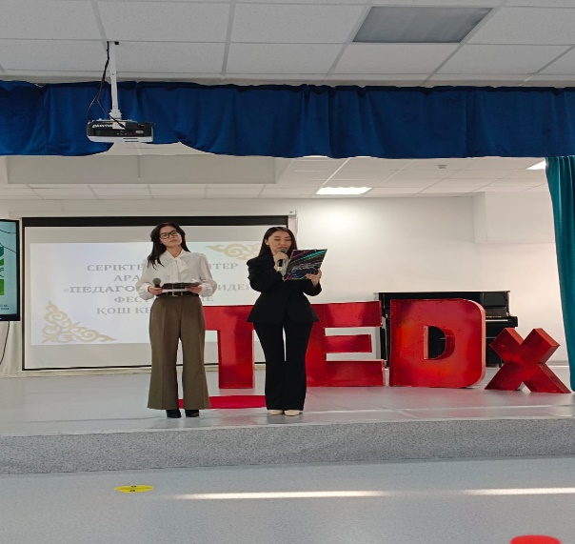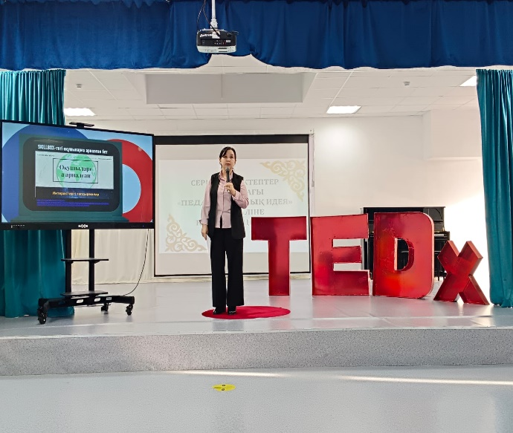

Алдағы уақыттарда серіктестік мектептермен жұмыстар жалғасады.

Астана қаласы гуманитарлық колледжбен жасалған меморандум бойынша 6 студент тағылымдамадан өтуде.

Сондай -ақ, «№60 Арай бөбекжай -балабақшасы» жоспар бойынша жұмыстар атқарылуда.

**Директордың ОІЖ орынбасары С.Кусбекова**